MAĞAZA CİRO RAPORU İSKONTO DAHİL
- Nebim Erp ekranından adımları takip ederek ‘Mağaza Ciro Raporu’ ekranını açıyoruz.
- Filtrelerde en altta ‘Mağaza Ciro Raporu’un seçiyoruz.
- Zorunlu Filtrelerden Başlangıç ve Bitiş tarihlerini girip raporu çalıştırıyoruz.
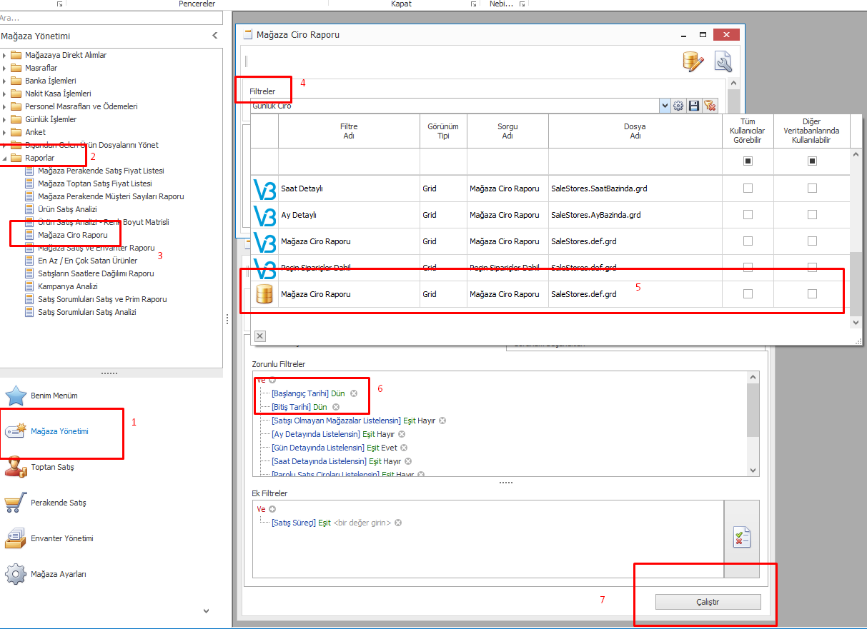

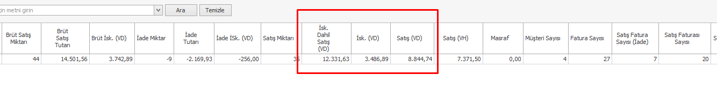
- Açılan rapor sayfasında verdiğimiz tarih aralığındaki ‘İskonto Dahil Yapılan Satış’ , ‘Yapılan İskonto Tutarı’ ve iskonto düşüldükten sonraki net satışımızı (Satış VD) görebilirsiniz.

